**Análisis y desarrollo de sistemas de información –ADSI-**

**Encuesta**

**Grupo de trabajo:**

Eliseo Ricaurte Romero

Juan Carlos Suarez Ibañez

María de los Ángeles Ordoñez Rojas

Nicolás Rodríguez Ricardo

Yeiner Duvan Vicaria Sánchez

**Instructora**

Sandra Milena Peñaranda

**Servicio Nacional de Aprendizaje –SENA-**

**Centro de electricidad, electrónica y telecomunicaciones -CEET-**

**Enero de 2021. Bogotá D.C.**

**Encuesta dirigida a profesionales agropecuarios, productores de huevo e interesados en el campo de la producción avícola de postura:**

**Nombre:** _______________________________________________

**Correo Electrónico:** ______________________________________

**Teléfono de contacto:** ____________________________________

1. **¿Se identifica usted cómo?**

Productor avícola

Interesado por la producción avícola

Técnico, Tecnólogo o Profesional agropecuario (si es técnico, tecnólogo o profesional y a su vez productor, por favor marque “productor avícola”)

1. **¿Cuánto tiempo lleva involucrado con la producción avícola?**

0-1 años

2-5 años

Más de 5 años

1. **¿Cuál especie avícola es la que predomina en su producción?**

Gallinas

Pollos

Pavos

Patos

Gansos

Pichones

Faisanes

Codornices

1. **¿Identifica a sus animales cómo?**

Criollo

Raza

Línea genética avícola

1. **¿Las ventas de huevo han variado por la actual situación sanitaria?** (si la respuesta es no, continúe a la pregunta 7)

Sí

No

1. **¿Sus ventas durante la pandemia han?**

Aumentado

Disminuido

1. **¿Cuántos animales tiene en producción?**

0-50

51-200

200-999

1000-2000

Más de 2000

1. **¿Es importante el galpón para la producción de los huevos?**

Si

No

1. **¿Su producción cuenta con galpón?** (si su respuesta es no, continúe a la pregunta 13)

Si

No

1. **¿Considera que las instalaciones están adaptadas para el tamaño de su producción?**

Si

No

1. **¿Considera que la actual infraestructura soportaría un crecimiento considerable de su producción?**

Sí

No

1. **¿La ventilación de su galpón es?**

Natural

Mecánica

1. **¿Cuenta con bebedero automático para la hidratación de sus animales?**

Si

No

1. **¿Los comederos son de tipo?**

Manual

Automático

1. **¿El alimento que suministra en su producción es?**

Concentrado industrial

Concentrado casero

Alimentación alternativa

1. **¿Los proveedores del alimento le brindan algún tipo de asistencia técnica?**

Si

No

1. **¿Qué porcentaje de los costos de producción le representa la alimentación de los animales?**

50 a 69%

70 a 79%

80 a 89%

Más de 90%

1. **¿Cuenta con plan de vacunación?** (Si la respuesta es no, continúe a la pregunta 20)

Si

No

1. **¿Qué porcentaje de los costos le representa la vacunación?**

0-1%

2-3%

4-10%

Superior al 10%

1. **¿Maneja ciclo el completo (cría, prepostura y producción)?**

Si

No

1. **¿Maneja algún tipo de registro para la producción?** (si la respuesta es no, continúe a la pregunta 23)

Si

No

1. **¿Los registros los lleva?**

Individuales

Lote de producción

1. **¿Para la clasificación del huevo utiliza?**

Clasificadora

Bascula

Observación directa

1. **¿La producción de huevo la vende directamente usted o cuenta con un intermediario?**

Directa

Intermediario

1. **¿Contrata personal para llevar a cabo las labores de su producción?** (si su respuesta es no, continúe a la pregunta 27)

Si

No

1. **¿Suministra elementos de protección personal (EPP) a sus trabajadores?**

Si

No

1. **¿Realiza la venta de los animales que ya no son productivos?** (si su respuesta es no, continúe a la pregunta 29)

Si

No

1. **¿Qué porcentaje de los ingresos le representa la venta de los animales de descarte?**

Menor al 10%

10 a 30%

30 a 50%

Más del 50%

1. **¿Los animales de descarte los destina para autoconsumo?**

Si

No

1. **¿Cuenta con algún sistema informático contable para llevar el control de los ingresos, egresos, mano de obra, pasivos y demás?**

Si

No

1. **¿Cuenta usted con alguna capacitación en producción pecuaria y/o contable?**

Si

No

**Anexo**

**Gráfica 1. ¿Se identifica usted cómo?**

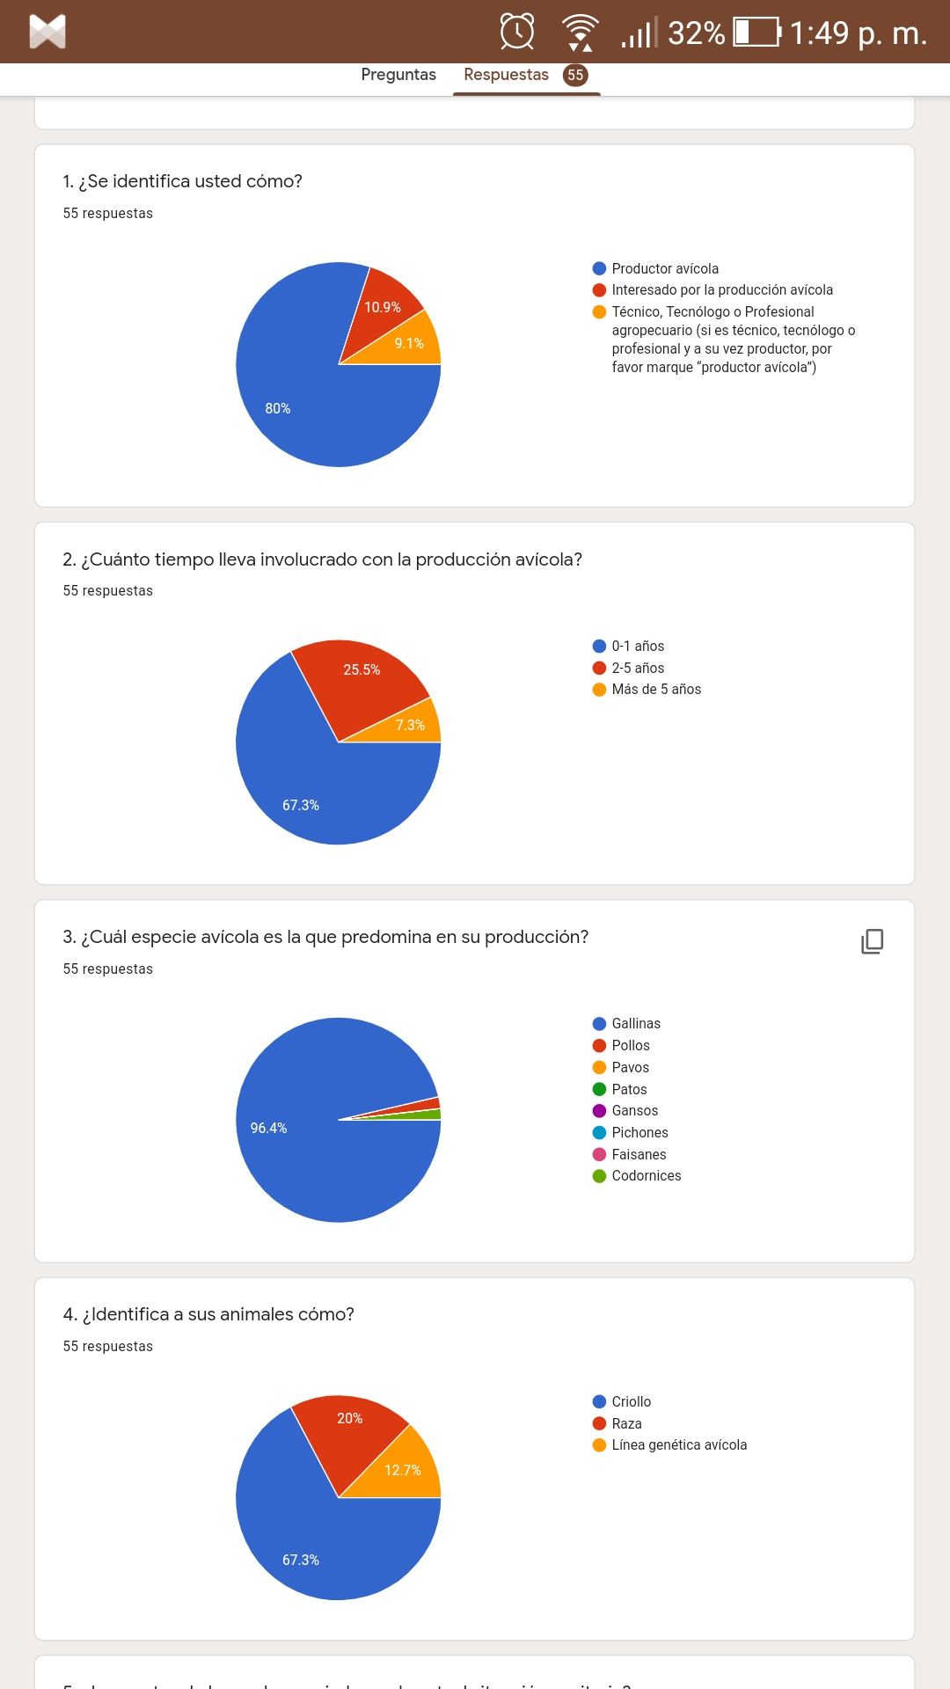

**Elaboración propia**

**Gráfica 2. ¿Cuánto tiempo lleva involucrado con la producción avícola?**



**Elaboración propia**

**Gráfica 3. ¿Cuál especie avícola es la que predomina en su producción?**



**Elaboración propia**

**Gráfica 4. ¿Identifica a sus animales cómo?**



**Elaboración propia**

**Gráfica 5. ¿Las ventas de huevo han variado por la actual situación sanitaria?**

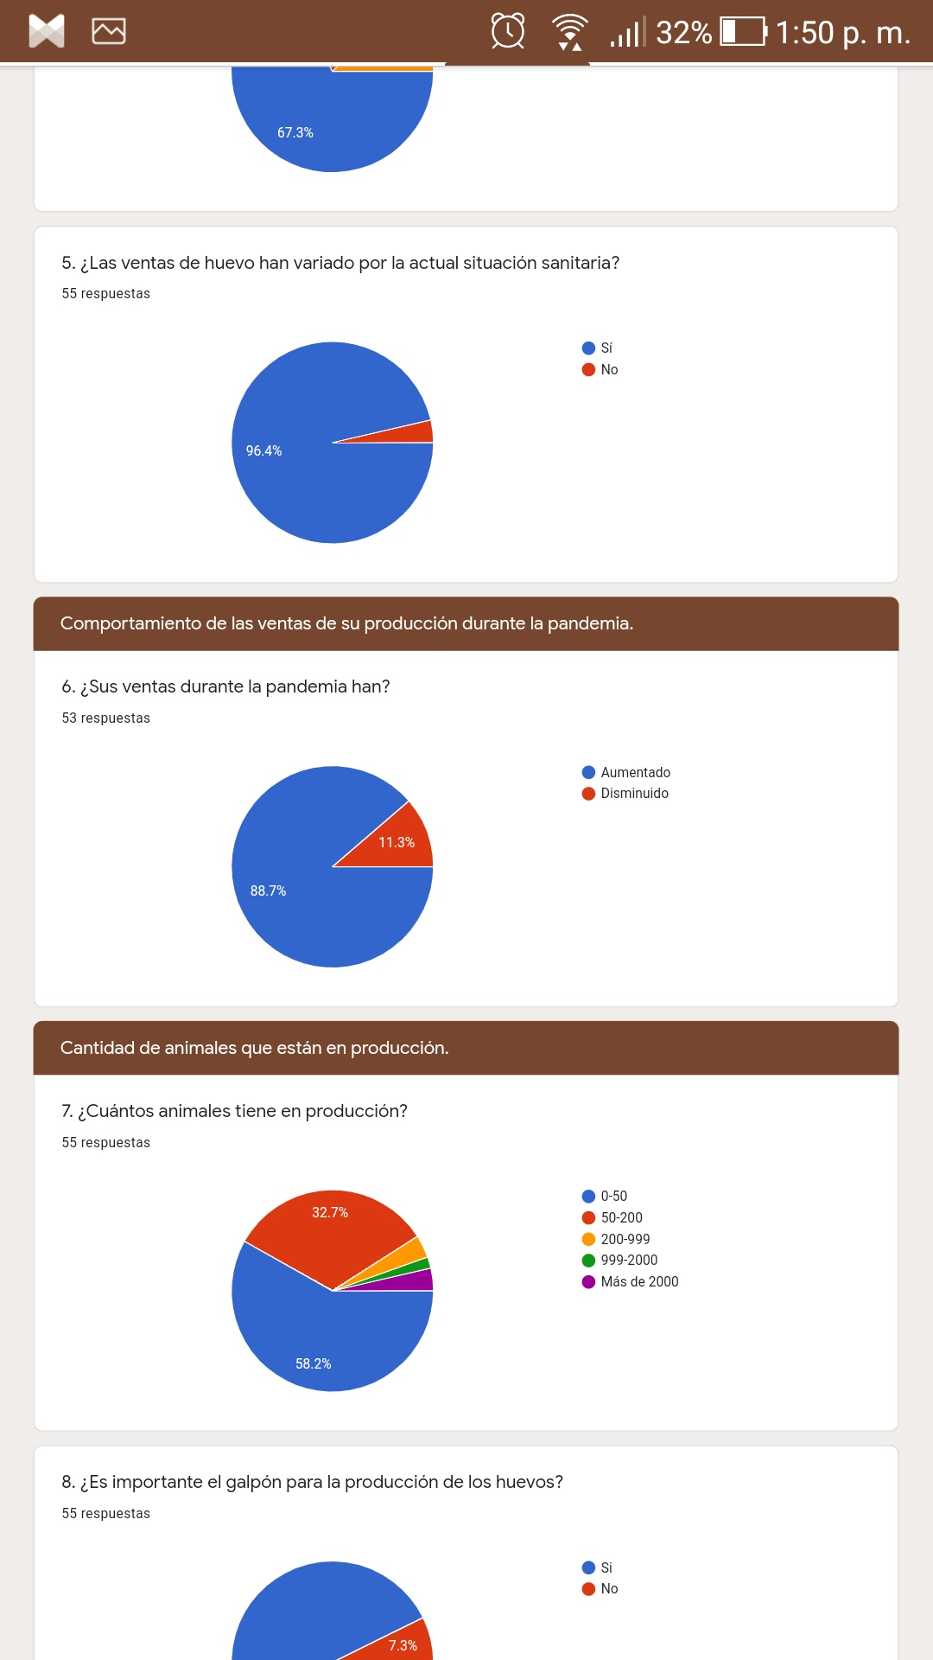

**Elaboración propia**

**Gráfica 6. ¿Sus ventas durante la pandemia han?**



**Elaboración propia**

**Gráfica 7. ¿Cuántos animales tiene en producción?**



**Elaboración propia**

**Gráfica 8. ¿Es importante el galpón para la producción de los huevos?**

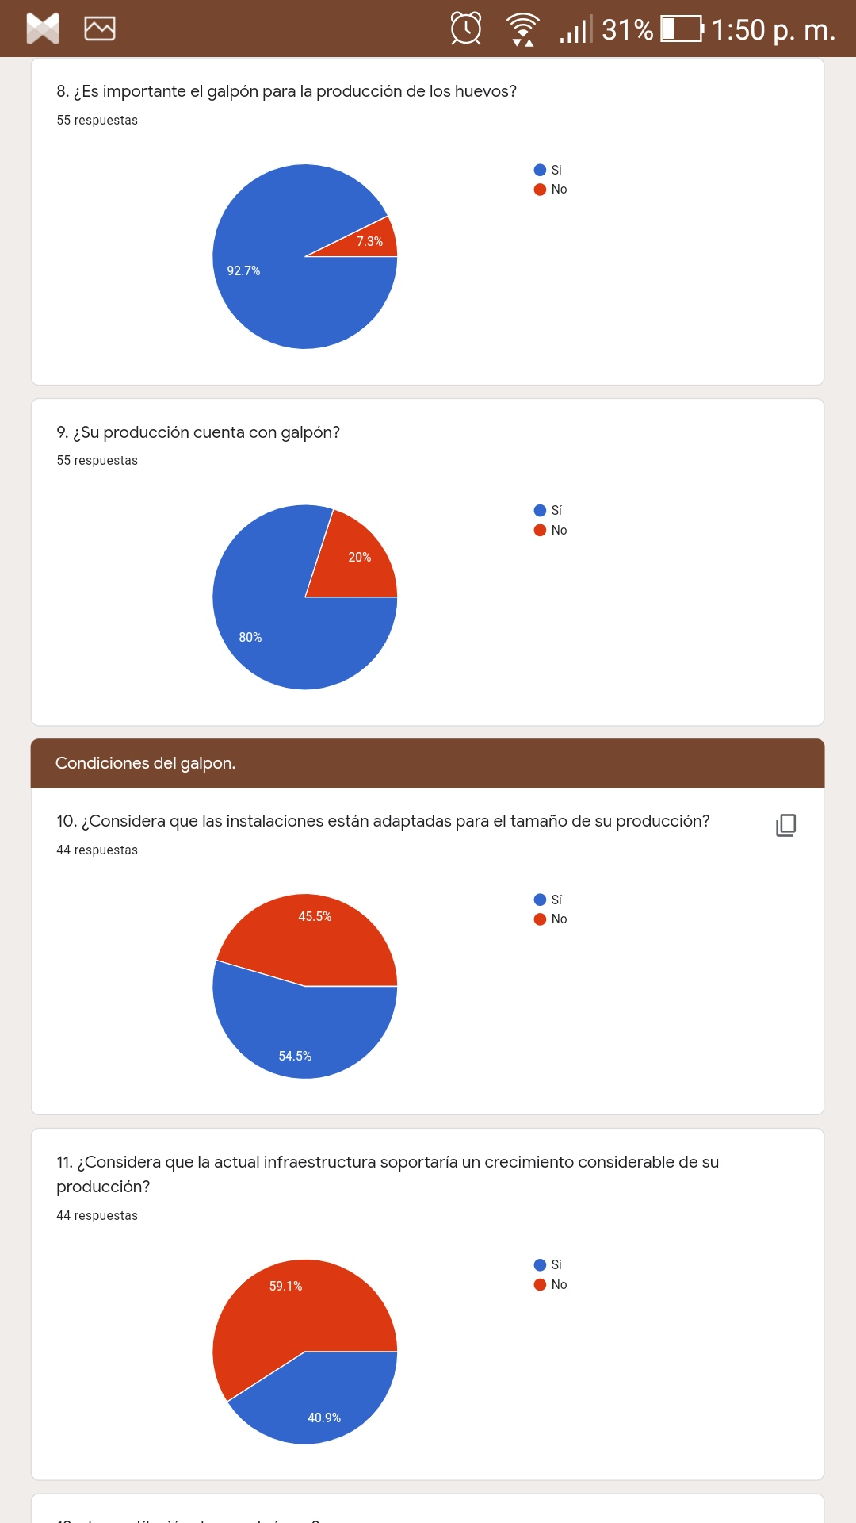

**Elaboración propia**

**Gráfica 9. ¿Su producción cuenta con galpón?**



**Elaboración propia**

**Gráfica 10. ¿Considera que sus instalaciones están bien adaptadas para el tamaño de su producción?**



**Elaboración propia**

**Gráfica 11. ¿Considera que su actual infraestructura soportaría un crecimiento considerable de su producción?**



**Elaboración propia**

**Gráfica 12. ¿La ventilación de su galpón es?**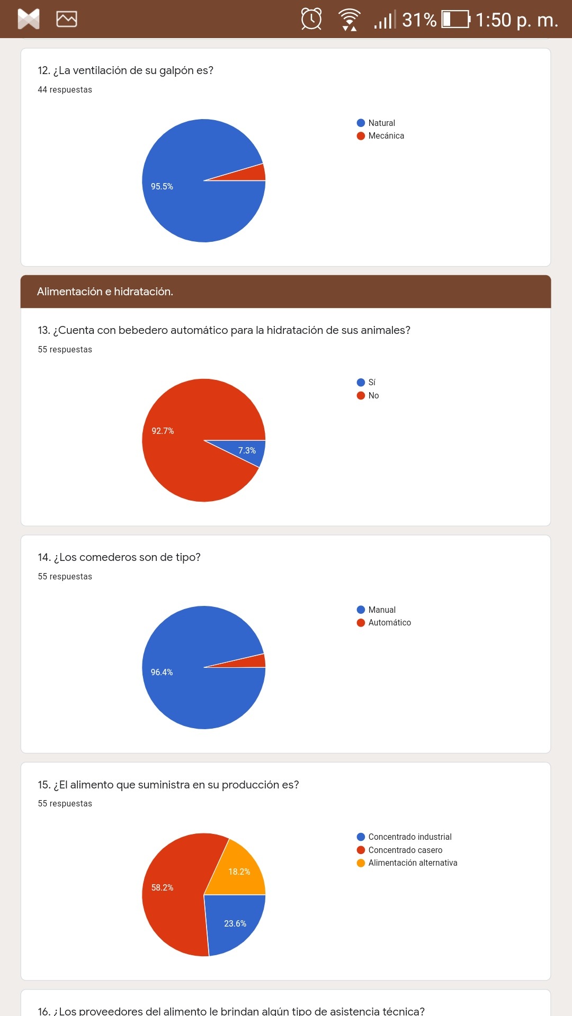

**Elaboración propia**

**Gráfica 13. ¿Cuenta con bebedero automático para la hidratación de sus animales?**



**Elaboración propia**

**Gráfica 14. ¿Los comederos son?**



**Elaboración propia**

**Gráfica 15. ¿El alimento que suministra en su producción es?**



**Elaboración propia**

**Gráfica 16. ¿Los proveedores del alimento le brindan algún tipo de asistencia técnica?**

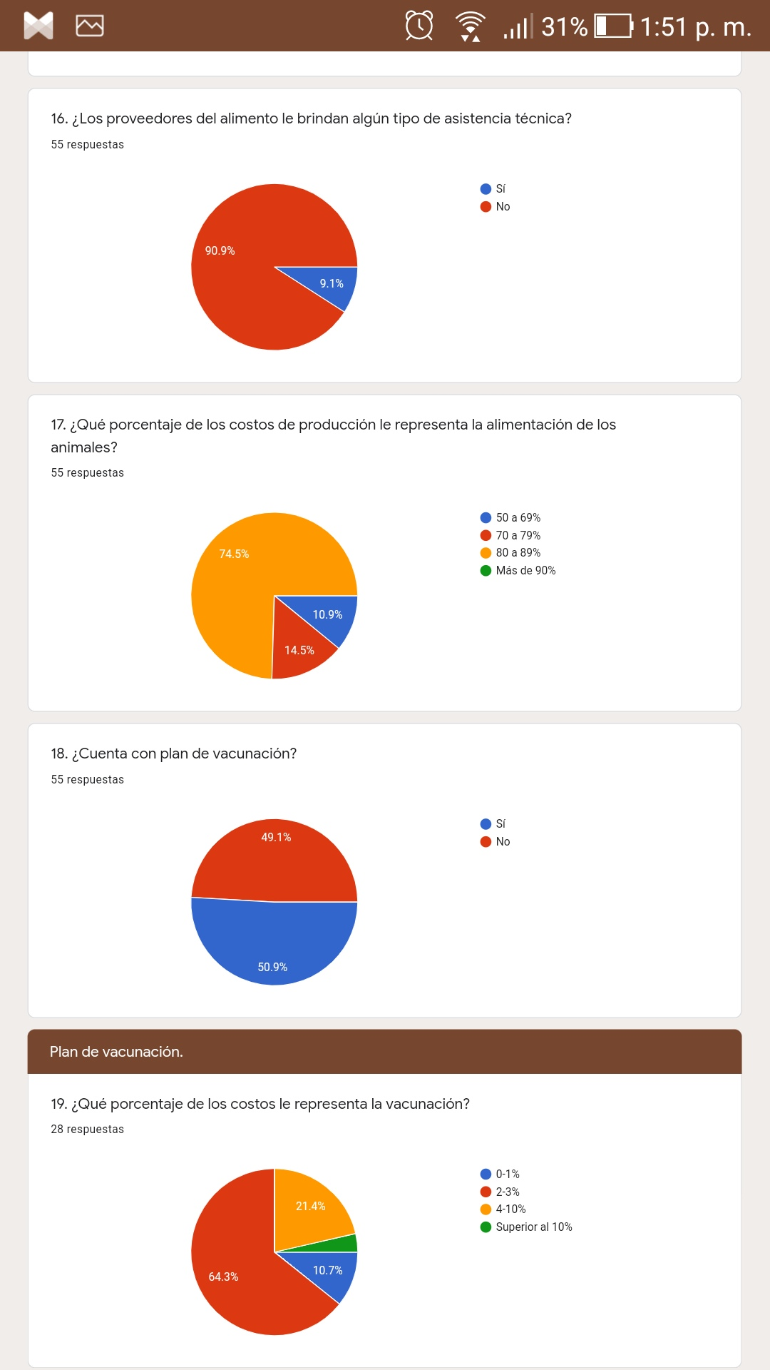

**Elaboración propia**

**Gráfica 17. ¿Qué porcentaje de costos de producción le representa la alimentación de los animales?**



**Elaboración propia**

**Gráfica 18. ¿Cuenta con plan de vacunación?**



**Elaboración propia**

**Gráfica 19. ¿Qué porcentaje de los costos le representa la vacunación?**



**Elaboración propia**

**Gráfica 20. ¿Maneja ciclo el completo (cría, prepostura y producción)?**

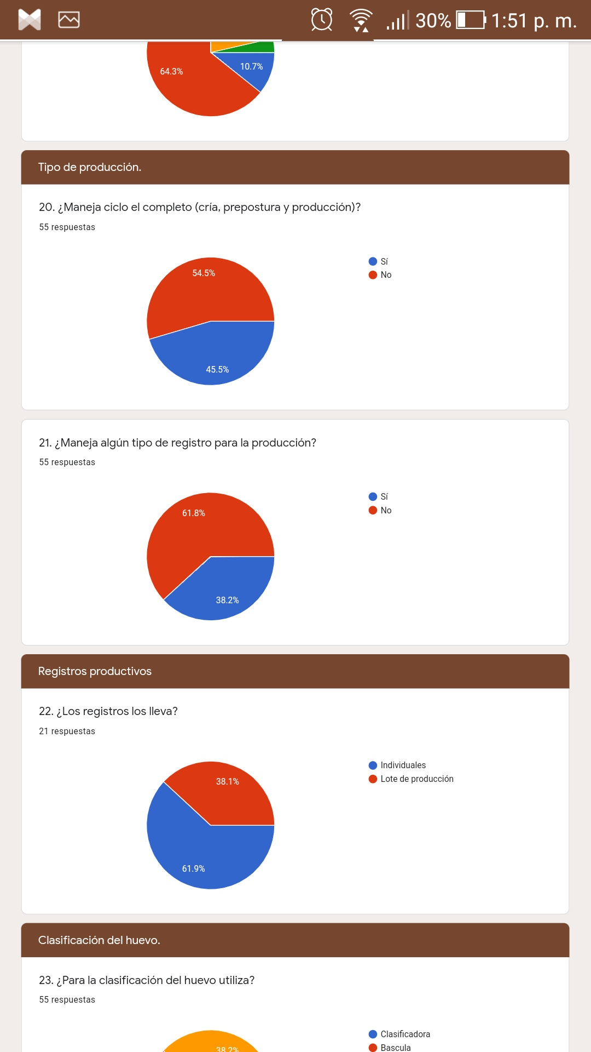

**Elaboración propia**

**Gráfica 21. ¿Maneja algún tipo de registro para la producción?**



**Elaboración propia**

**Gráfica 22. ¿Sus registros los lleva?**



**Elaboración propia**

**Gráfica 23. ¿Para la clasificación del huevo utiliza?**

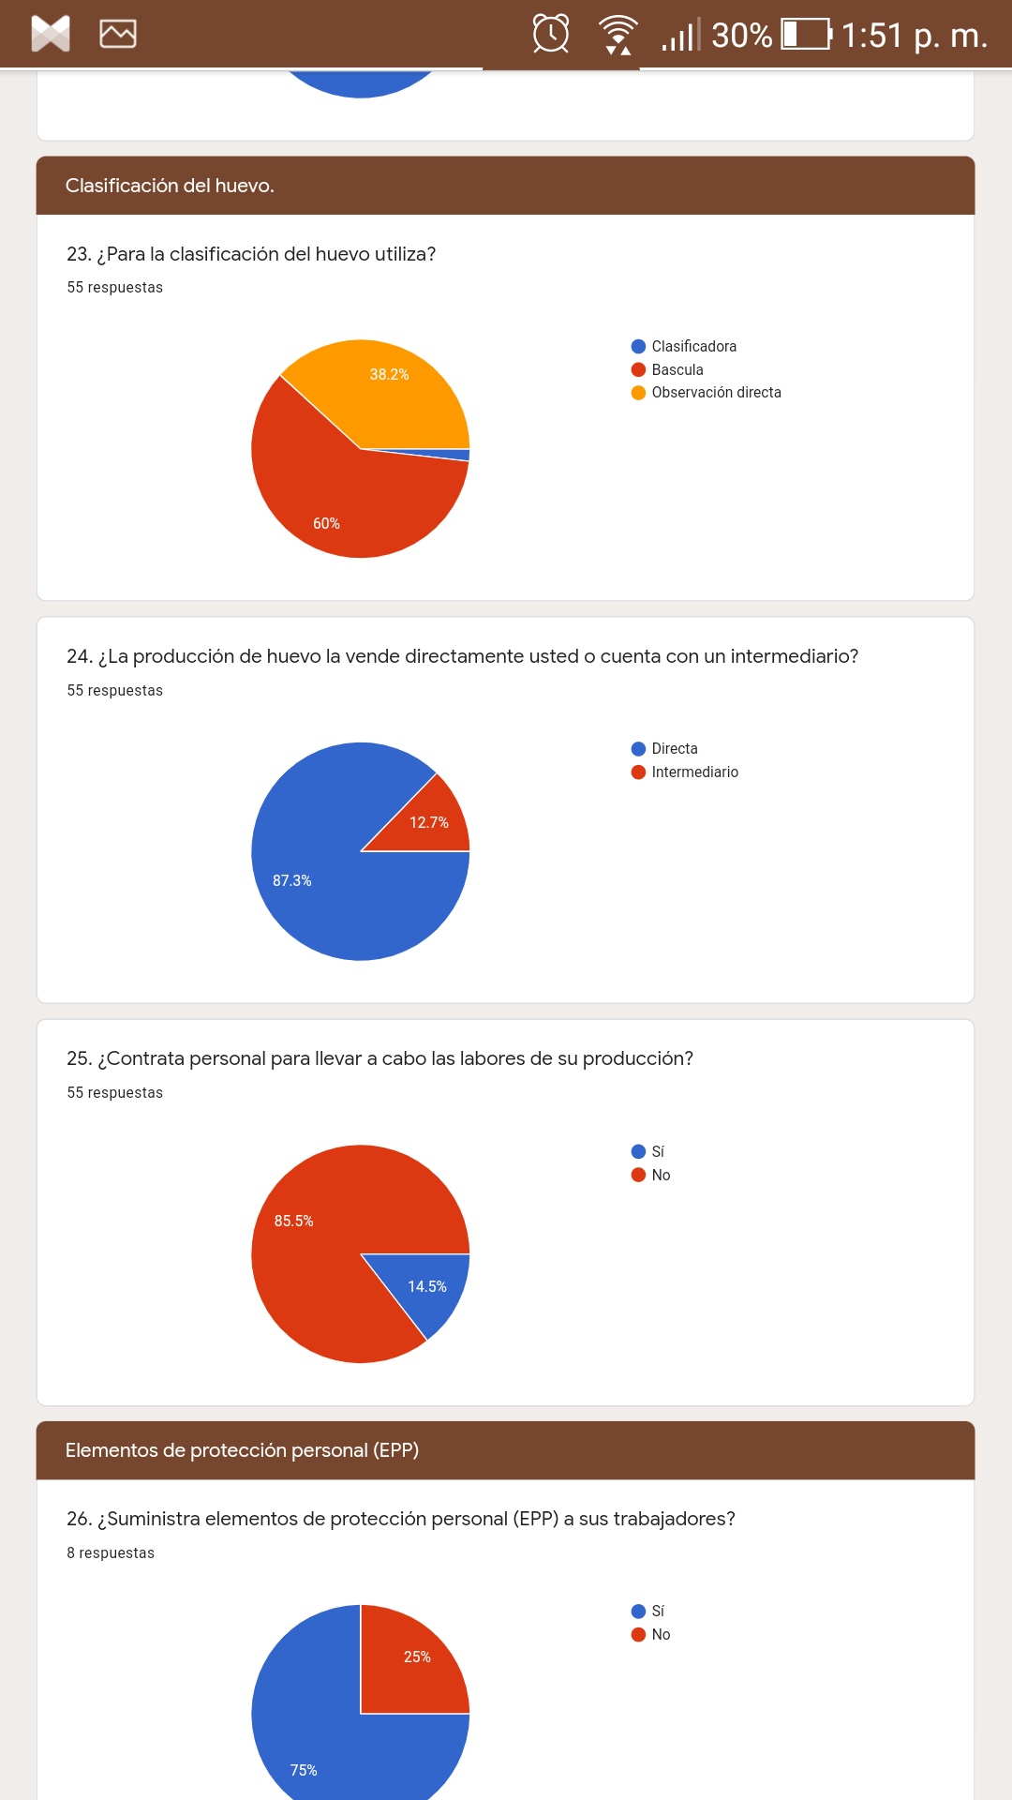

**Elaboración propia**

**Gráfica 24. ¿La producción de huevo la vende directamente usted o cuenta con un intermediario?**



**Elaboración propia**

**Gráfica 25. ¿Contrata personal para llevar a cabo las labores de su producción?**



**Elaboración propia**

**Gráfica 26. ¿Suministra los elementos de protección personal (EPP) a sus trabajadores?**

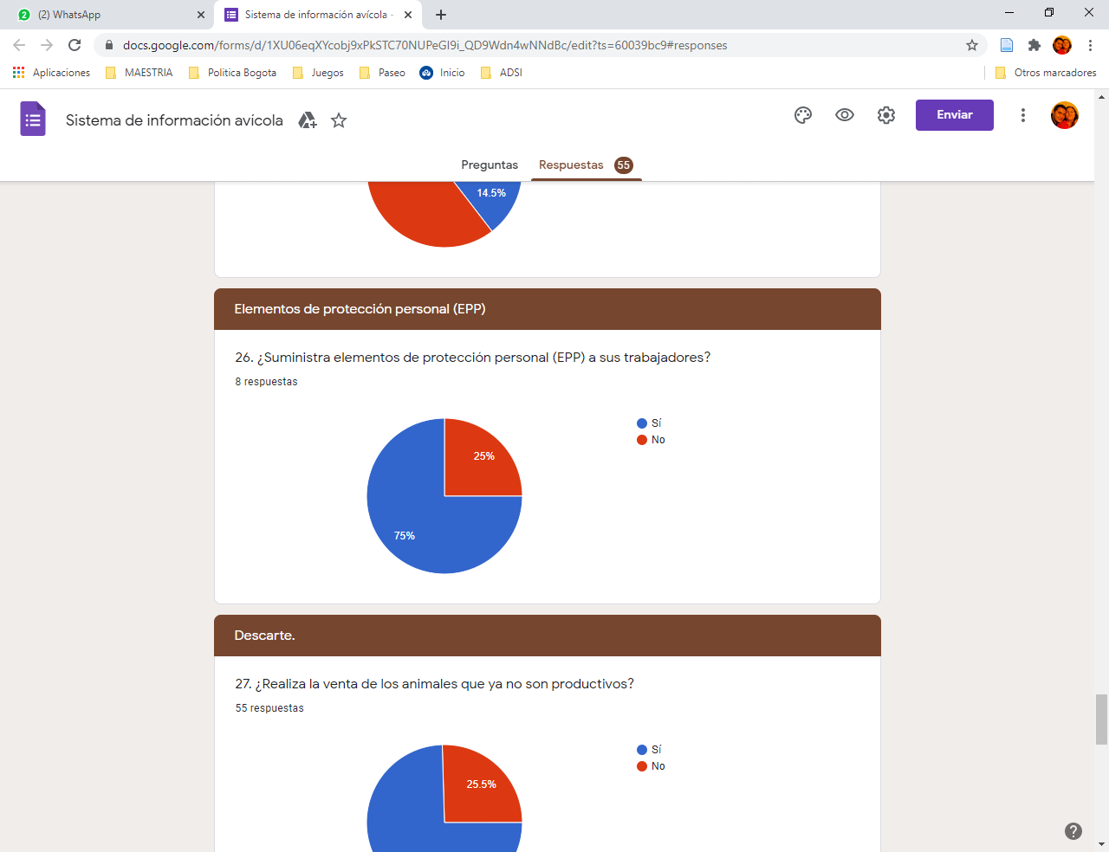

**Elaboración propia**

**Gráfica 27. ¿Realiza la venta de los animales que ya no son productivos?**

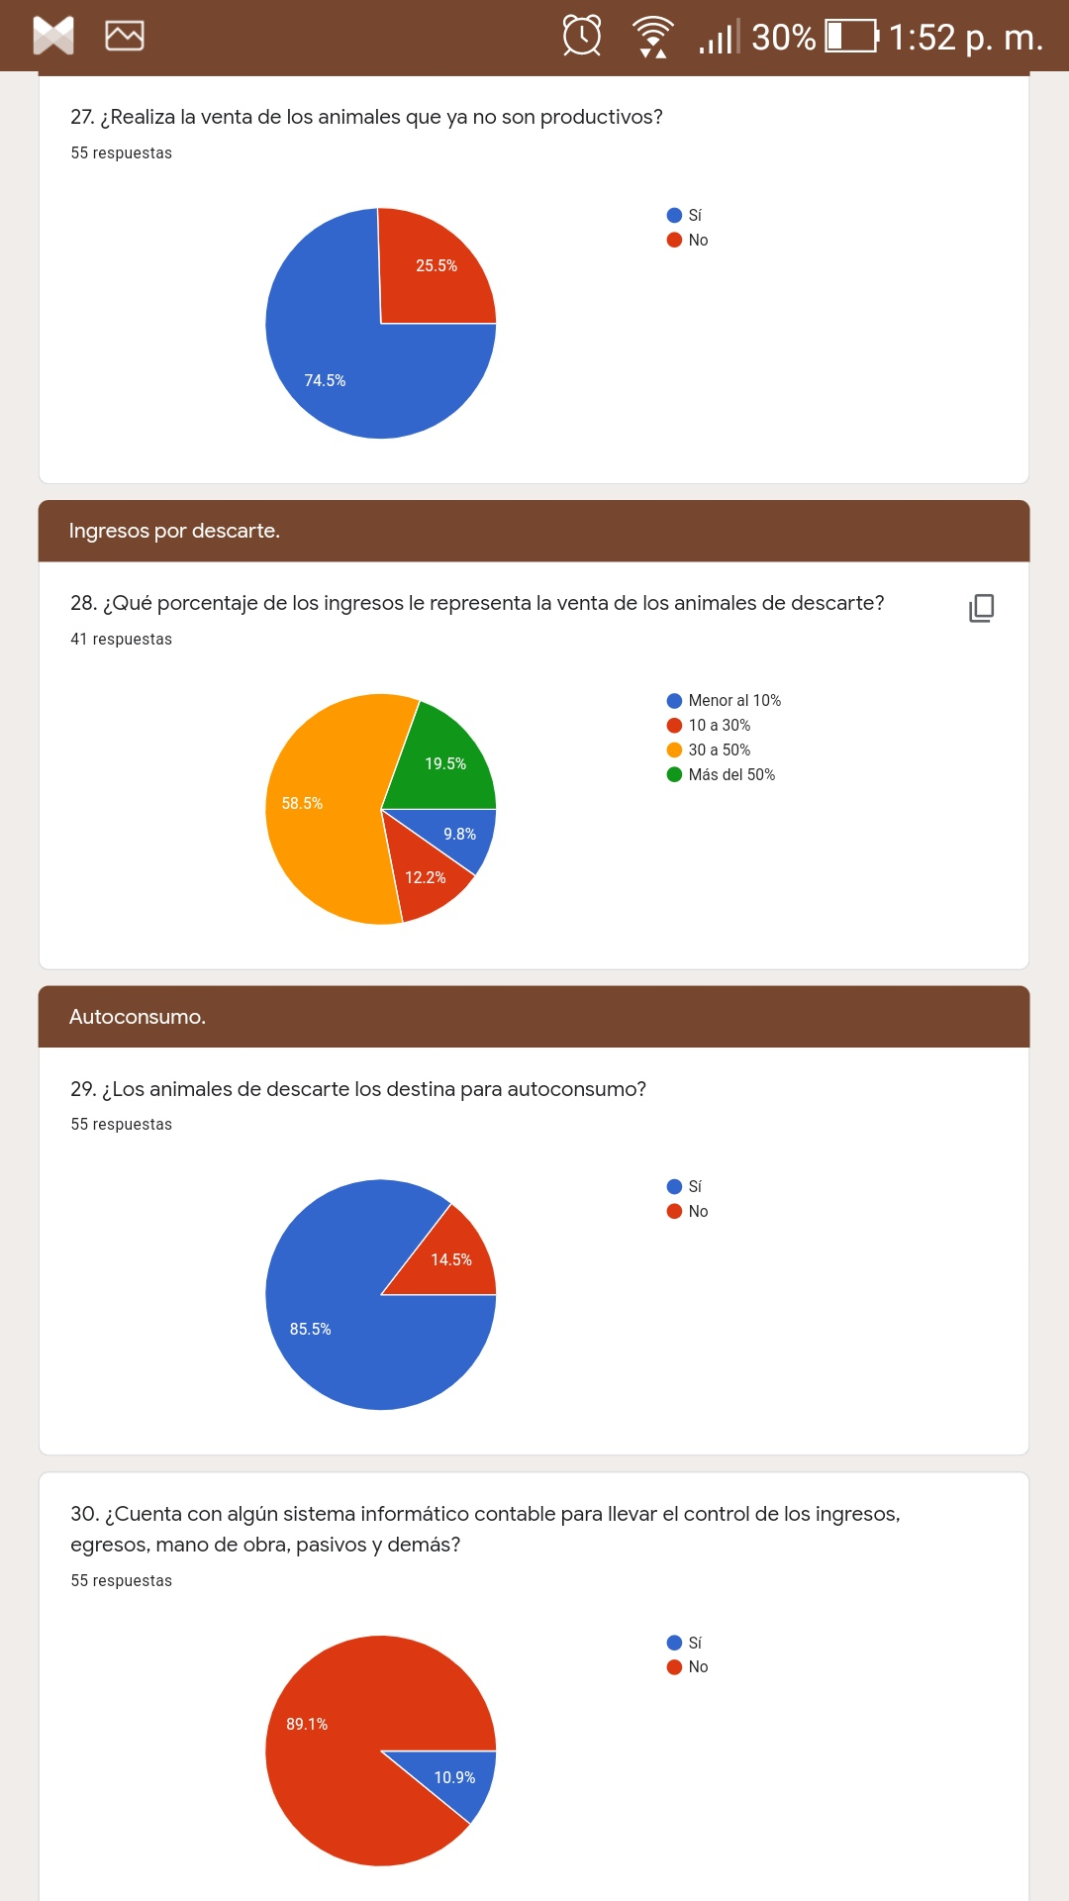

**Elaboración propia**

**Gráfica 28. ¿Qué porcentaje de los ingresos le representa la venta de los animales de descarte?**



**Elaboración propia**

**Gráfica 29. ¿Los animales de descarte los tiene destinados al autoconsumo?**



**Elaboración propia**

**Gráfica 30. ¿Cuenta con algún sistema contable para llevar el control de los ingresos, egresos, mano de obra, pasivos y demás?**



**Elaboración propia**

**Gráfica 31. ¿Cuenta usted con alguna capacitación en producción pecuaria y/o contable?**

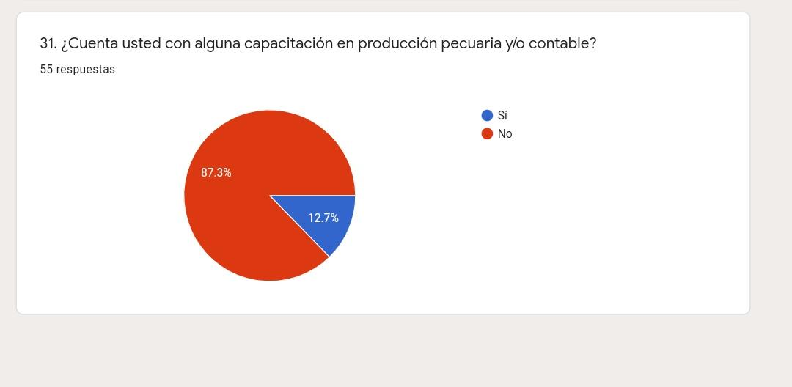

**Elaboración propia**